HALAMAN DEPAN
- Judul Manuskrip
Isolasi Jamur Pengurai Selulosa Pada Tanah Hutan Dikawasan Geopark Ranah Minang Silokek Sebagai Dekomposer

Penulis
Atika Mariana, Santi Diana Putri, S.Si., M.Si, Resti Fevria, S.TP., M.P, Kiki Amelia, S.P., M.P
- Penulis Pertama
Nama | Atika Mariana
Institusi | Universitas Negeri Padang
Email | atikamariana575@gmail.com
Telepon/HP/WA | 082285218584
- Penulis Kedua
Nama | Santi Diana Putri, S.Si., M.Si
Institusi | Universitas Negeri Padang
Email | santidianaputri@fmipa.unp.ac.id
Telepon/HP/WA | 081363007941

- Penulis Ketiga
Nama | Resti Fevria, STP., M.P
Institusi | Universitas Negeri Padang
Email | restifevria@fmipa.unp.ac.id
Telepon/HP/WA | 082169744547

- Penulis ke Empat
Nama | Kiki Amelia S.P., M.P
Institusi | Universitas Negeri Padang
Email | kikiamelia@fmipa.unp.ac.id
Telepon/HP/WA | 081217122323
ISOLASI JAMUR PENGURAI SELULOSA PADA TANAH HUTAN DIKAWASAN GEOPARK RANAH MINANG SILOKEK SEBAGAI DEKOMPOSER
ATIKA MARIANA¹⁾, SANTI DIANA PUTRI ²⁾, RESTI FEVRIA³⁾ KIKI AMELIA⁴⁾
Program Studi Agroteknologi, Fakultas Matematika dan Ilmu Pengetahuan Alam , Universitas Negeri Padang, Sumatera Barat
Jl. H. Agus Salim No. 17 Muaro Sijunjung
santidianaputri@fmipa.unp.ac.id

ABSTRAK INGGRIS

This research is based on the need to utilize natural organisms such as cellulose-degrading fungi to support sustainable agriculture and organic waste management in the Ranah Minang Silokek Geopark. This study aims to identify and isolate cellulose-degrading fungi from forest soils in the area, as well as evaluate their potential use to improve soil fertility and reduce dependence on synthetic chemicals.
The research methods included soil sampling from several locations in the Silokek Geopark forest, isolation of fungi using Potato Dextrose Agar (PDA) media and purified on Carboxymethyl Cellulose (CMC) selective medium, macroscopic identification of fungal morphology, and testing of cellulolytic activity by observing clear zones as an indicator of the ability of fungi to degrade cellulose.
The results obtained 12 isolates that have the potential as biodecomposers in decomposing cellulose. The best isolate was found in DG3 nagari Durian Gadang with a clear zone of 0.1 cm with a colony count of 19 x 107 CFU/g on selective CMC medium. In conclusion, the soil in the Ranah Minang Silokek Geopark has high potential as a source of cellulose-degrading fungi that can be used for environmentally friendly agricultural applications, such as composting and biofertilizers, so as to increase soil fertility naturally.

Keywords: Silokek Geopark, Isolation, Decomposer, Cellulose, Forest Soil, ,

ABSTRAK INDONESIA
Penelitian ini didasari oleh kebutuhan untuk memanfaatkan organisme alami seperti jamur pengurai selulosa guna mendukung pertanian berkelanjutan dan pengelolaan limbah organik di Geopark Ranah Minang Silokek. Studi ini bertujuan mengidentifikasi serta mengisolasi jamur pengurai selulosa dari tanah hutan di kawasan tersebut, sekaligus mengevaluasi potensi penggunaannya untuk meningkatkan kesuburan tanah dan mengurangi ketergantungan pada bahan kimia sintetis.
Metode penelitian meliputi pengambilan sampel tanah dari beberapa lokasi di hutan Geopark Silokek, isolasi jamur menggunakan media Potato Dextrose Agar (PDA) dan dimurnikan pada medium selektif Carboxymethyl Cellulose (CMC), selanjutnya dilakukan identifikasi morfologi jamur secara makroskopis, serta pengujian aktivitas selulolitik dengan dengan mengamati zona bening sebagai indikator kemampuan jamur dalam mendegradasi selulosa.
Hasil penelitian didapatkan 12 isolat yang berpotensi sebagai biodekomposer dalam menguraikan seelulosa. Isolat terbaik didapatkan pada DG3 nagari Durian Gadang dengan zona bening 0,1 cm dengan jumlah coloni 19 x 10⁷ CFU/g pada medium selektif CMC. Kesimpulannya, Tanah dikawasan di Geopark Ranah Minang Silokek memiliki potensi yang tinggi sebagai sumber jamur pengurai selulosa yang dapat dimanfaatkan untuk aplikasi pertanian ramah lingkungan, seperti pembuatan kompos dan biofertilizer, sehingga dapat meningkatkan kesuburan tanah secara alami.

Kata Kunci : Geopark Silokek, Isolasi, Dekomposer, Selulosa, Tanah Hutan.

PENDAHULUAN

Hutan adalah ekosistem alami yang sangat rumit, terdiri dari pepohonan, semak-semak, tumbuhan bawah, organisme tanah, hewan, mikroorganisme, dan lingkungan sekitarnya. Hutan memiliki peran sebagai penyimpan plasma nutfah, penghasil oksigen, tempat penampungan udara, serta sebagai faktor penentu stabilitas alam dan sumber kehidupan.
Hutan Geopark Silokek yang berada di Kabupaten Sijunjung, Sumatera Barat, merupakan kawasan konservasi geologi dengan tingkat keanekaragaman hayati yang sangat tinggi. Kawasan ini terkenal karena keanekaragaman hayatinya yang melimpah serta keindahan alamnya yang menawan. Geopark ini tidak hanya menyajikan pemandangan alam yang spektakuler, namun juga memiliki nilai ilmiah dan edukatif yang signifikan, terutama dalam bidang geologi dan ekologi.
Geopark Silokek mencakup berbagai ekosistem, seperti hutan, lahan basah, dan area terbuka, yang menjadi tempat tinggal bagi beragam spesies flora dan fauna (Syofiani et al., 2020).
Tanah hutan biasanya kaya akan bahan organik yang berasal dari proses dekomposisi daun, ranting, dan sisa-sisa tanaman lainnya. Bahan organik ini berkontribusi pada peningkatan kesuburan tanah, serta menyediakan nutrisi yang dibutuhkan untuk pertumbuhan tanaman.
Kawasan Geopark Silokek memiliki ekosistem yang mendukung keberadaan selulosa utamanya meliputi ekosistem hutan tropis dan vegetasi alami lainnya. Vegetasi ini terdiri dari berbagai jenis pohon dan tumbuhan berdaun lebar yang kaya akan bahan organik, khususnya selulosa, yang merupakan komponen utama dari struktur dinding sel tanaman. Kehadiran ekosistem hutan ini menyediakan bahan baku utama bagi mikroorganisme pengurai seperti jamur dan bakteri yang mampu memecah selulosa menjadi zat yang lebih sederhana melalui proses dekomposisi. Proses ini vital dalam rangka menguraikan bahan organik dan mengembalikan unsur-unsur ke dalam tanah, serta mendukung siklus nutrisi.
Selulosa adalah polimer organik yang paling banyak ditemukan di alam dan merupakan komponen utama dari dinding sel tanaman.Selulosa terdiri dari area kristalin yang teratur dan tahan terhadap degradasi, serta area amorf yang tidak teratur dan lebih mudah terdegradasi. Selulosa berperan sebagai komponen struktural utama pada tanaman, dan proses dekomposisinya sangat penting untuk menghasilkan biofuel dan produk bernilai tambah lainnya dari biomassa lignoselulosa (Kumar et al., 2016).
Jamur pengurai selulosa adalah mikroorganisme yang dapat memecah senyawa selulosa, komponen utama dinding sel tanaman. Dalam pembuatan kompos dan penguraian bahan organik, jamur ini berperan penting dalam proses dekomposisi, membantu mengubah bahan organik yang sulit terurai menjadi bentuk yang lebih sederhana dan bermanfaat bagi tanah (Hadi, 2019).
Dekomposisi adalah proses penguraian bahan organik menjadi kompos atau bahan yang lebih sederhana melalui aktivitas mikroorganisme seperti bakteri dan fungi. Proses ini berlangsung saat bahan organik seperti daun, kotoran hewan, dan limbah organik mengalami penguraian menjadi nutrien yang bisa diserap tanaman, sehingga menghasilkan kompos yang bermanfaat untuk memperbaiki sifat tanah. Manfaat dekomposisi sangat besar bagi lingkungan dan pertanian. Melalui proses ini, limbah organik seperti daun, kotoran hewan, dan limbah dapur diubah menjadi bahan yang bernutrisi, yaitu kompos, yang dapat digunakan sebagai pupuk organik. Hal ini tidak hanya membantu mengurangi volume limbah dan mencegah pencemaran lingkungan, tetapi juga meningkatkan kesuburan dan struktur tanah dengan menambahkan unsur hara seperti nitrogen, fosfor, dan kalium. Dengan demikian, dekomposisi berkontribusi dalam siklus nutrisi alami serta mendukung pertumbuhan tanaman secara sehat dan berkelanjutan (Widarti et al., 2015). Berdasarkan uraian pernyataan di atas belum ada referensi atau landasan teori yang mengkaji tentang isolasi jamur selulosa dari tanah hutan di kawasan Geopark Silokek, untuk itu penulis tertarik melakukan penelitian dengan judul“Isolasi Jamur Pengurai Selulosa Pada Tanah Hutan Di Kawasan Geopark Ranah Minang Silokek“

BAHAN DAN METODE
Bahan yang digunakan dalam penelitian ini meliputi sampel tanah yang diambil dari hutan Geopark Silokek, alkohol 70%, spiritus, tisu, kasa, medium Potato Dextrose Agar (PDA), dan di perbanyak pada Carboxymethyl Cellulose (CMC), agar, larutan steril berupa akuades, sarung tangan, serta plastik klip atau ziplock. Sementara itu, alat-alat yang dipakai antara lain alat tulis, penggaris, kertas label, aluminium foil, plastik wrap, timbangan digital, panci, kompor beserta gas, nampan keramik, gunting, telepon genggam atau kamera, cangkul atau sekop, tabung reaksi, pipet dan mikropipet, erlenmeyer, inkubator, vortex mixer, mikroskop, gelas objek, cawan petri, ose, batang pengaduk, bunsen, botol semprot, dan gelas beaker.
Penelitian ini menggunakan metode deskriptif dengan cara mengumpulkan data langsung dari lapangan dan dilakukan pengujian di laboratorium. Sampel tanah hutan diambil dari empat lokasi, yaitu Nagari Durian Gadang, Sumpur Kudus, Silokek, dan Paru, yang semuanya berada di kawasan hutan Geopark Silokek. Pengambilan sampel dilakukan menggunakan metode purposive sampling. Selanjutnya, sampel diisolasi di laboratorium menggunakan media kultur PDA dan dimurnikan pada medium selektif CMC untuk mengkoleksi jamur pengurai selulosa.

HASIL DAN PEMBAHASAN

- Kondisi Ekosistem Kawasan Geopark
Kawasan Geopark Ranah Minang Silokek terletak di muaro sijunjung, Provinsi Sumatera Barat, Indonesia, yang memiliki keanekaragaman hayati yang sangat tinggi, termasuk di dalamnya ekosistem hutan yang menjadi habitat alami bagi berbagai jenis mikroorganisme, termasuk jamur. Ekosistem hutan di kawasan ini terdiri dari hutan hujan tropis yang kaya akan tumbuhan yang mendukung keberadaan mikroba tanah seperti jamur saprofit dan mikoriza. Kondisi tanah yang khas di kawasan ini mencakup berbagai jenis tekstur, mulai dari berpasir hingga campuran, serta variasi suhu dan kelembaban yang mendukung pertumbuhan jamur.
Di beberapa lokasi, tekstur tanah cenderung berpasir dengan kelembaban yang relatif rendah, sementara di lokasi lain tanah juga cenderung lebih bertekstur campuran yang memungkinkan retensi kelembaban yang lebih baik. Faktor-faktor ini sangat penting karena jamur membutuhkan kondisi tanah yang mampu mendukung pertumbuhan hifa dan aktivitas selulase untuk dekomposisi bahan organik (Borthakur et al., 2024).
Keberadaan dan aktivitas jamur dalam ekosistem hutan geopark sangat dipengaruhi oleh berbagai faktor lingkungan, termasuk suhu, pH, kelembaban, tekstur tanah, serta intensitas cahaya. Faktor-faktor ini secara langsung maupun tidak langsung mempengaruhi pertumbuhan koloni jamur dan aktivitas enzimatik yang akandihasilkan, seperti enzim selulase.

Faktor-Faktor yang mempengaruhi keberadaan jamur di kawasan Geopark Silokek. Suhu di kawasan Geopark Silokek bervariasi antara 24°C hingga 28°C, yang berada dalam kisaran yang mendukung pertumbuhan jamur. Suhu yang terlalu tinggi dapat mempercepat hilangnya kelembaban tanah, sedangkan suhu yang lebih rendah dapat memperlambat metabolisme jamur (Legodi et al., 2023).
pH tanahdi kawasan Geopark Silokek berkisar antara 4,8 hingga 6,2. pH yang sedikit asam hingga mendekati netral mendukung pertumbuhan jamur, meskipun pH yang lebih ekstrim, baik asam maupun basa, dapat menurunkan efektivitas pertumbuhan jamur (Borthakur et al., 2024).
Kelembaban tanah di kawasan ini bervariasi, dengan beberapa lokasi memiliki kelembaban yang lebih tinggi, mendukung pertumbuhan jamur dengan lebih baik. Kelembaban yang cukup antara 65% hingga 80% penting untuk pertumbuhan jamur dan metabolisme enzimatik mereka (Legodi et al., 2023)
Tanah di kawasan Geopark Silokek terdiri dari tanah berpasir dan campuran. Tanah campuran cenderung memberikan keseimbangan yang baik antara aerasi dan retensi air, yang penting untuk pertumbuhan jamur, sementara tanah berpasir cenderung memiliki drainase yang baik tetapi kelembaban rendah (Legodi et al., 2023)
Di kawasan Geopark Silokek, beberapa lokasi memiliki intensitas cahaya rendah, yang mendukung pertumbuhan jamur. Sebagian besar jamur saprofit adalah fotofobik dan tumbuh optimal dalam kondisi gelap atau dengan intensitas cahaya yang rendah (Borthakur et al., 2024).
Secara keseluruhan, faktor-faktor lingkungan diatas saling berinteraksi untuk menciptakan kondisi yang mendukung atau menghambat keberadaan jamur dan aktivitas selulolitik mereka dalam ekosistem hutan di kawasan Geopark Silokek.

Analisis Lingkungan
Tabel 3.Hasil Pengamatan Tanah Hutan 4 Nagari di kawasan Geopark Silokek
Nagari | Suhu | pH | Kelembaban | Tekstur | Intensitas Cahaya
Durian Gadang (DG) | 26,3⁰C | 4,8 | Kering | Berpasir | Rendah
Sumpur Kudus (SK) | 24,3⁰C | 5,2 | Kering | Berpasir/tidak berpasir | Rendah
Silokek (S) | 28,3⁰C | 5,3 | Kering | Berpasir/tidak berpasir | Rendah/ tinggi
Paru (PA) | 26⁰C | 6,2 | Lembab | Berpasir/ tidak berpasir | Rendah

Berdasarkan hasil pengukuran kondisi tanah di empat nagari yang berada dalam kawasan Geopark Silokek, yaitu Nagari Durian Gadang (DG), Nagari Sumpur Kudus (SK), Nagari Silokek (S), dan Nagari Paru (PA), terdapat variasi pada parameter suhu, pH, kelembaban, tekstur tanah, serta intensitas cahaya.

Suhu
Jamur saprofit umumnya tumbuh optimal pada suhu 20–30 °C, dengan laju metabolisme dan sekresi enzim selulase yang mencapai puncaknya dalam rentang suhu tersebut (Christopher et al., 2023)Suhu 28,3 °C yang terukur di nagari Silokek (S) berpotensi mempercepat aktivitas enzimatik, namun juga dapat meningkatkan risiko kehilangan kelembaban yang dibutuhkan untuk difusi enzim secara efektif (Legodi et al., 2023). Sebaliknya, suhu yang lebih rendah seperti 24,3 °C di Sumpur Kudus (SK) cenderung memperlambat proses metabolisme, termasuk penundaan dalam induksi gen penghasil selulase.

pH
Aktivitas enzim selulase pada jamur umumnya berlangsung optimal pada kisaran pH 4,5–6,0 (Borthakur et al., 2024). pH tanah di Nagari Paru (6,2) merupakan nilai yang paling mendekati batas atas dari kisaran optimal tersebut. Sementara itu, pH tanah di Nagari Durian Gadang (4,8) meskipun sedikit lebih rendah dari nilai optimum, masih berada dalam rentang yang mendukung aktivitas enzim selulolitik. Hal ini dibuktikan dengan terbentuknya zona bening pada isolat DG-3 yang berasal dari lokasi tersebut, menunjukkan bahwa kondisi pH di Durian Gadang tetap memungkinkan berlangsungnya aktivitas enzim selulase secara efektif.

Kelembaban
Aktivitas enzim selulase memerlukan kondisi lingkungan yang cukup lembab untuk mendukung difusi enzim serta pertumbuhan hifa secara optimal (Borthakur et al., 2024). Lokasi dengan kelembaban rendah seperti Durian Gadang (DG), Sumpur Kudus (SK), dan Silokek (S) cenderung menghambat proses difusi dan sekresi enzim. Sebaliknya, kondisi tanah yang lebih lembab di Nagari Paru (PA) mendukung aktivitas degradasi selulosa. Kelembaban tanah dalam kisaran 65–80% diketahui dapat meningkatkan produksi enzim selulase secara signifikan (Legodi et al., 2023).

Tekstur
Tanah berpasir di Durian Gadang (DG) memiliki kemampuan drainase yang baik, namun retensi airnya rendah, sehingga kurang optimal untuk aktivitas enzimatik. Sebaliknya, tekstur tanah campuran di Sumpur Kudus (SK), Silokek (S), dan Paru (PA) cenderung memberikan keseimbangan antara aerasi dan retensi air, yang lebih mendukung pertumbuhan jamur serta produksi selulase (Borthakur et al., 2024). Secara khusus, retensi air mikro pada tanah campuran di Nagari Paru (PA) berpotensi mendukung aktivitas selulolitik yang lebih tinggi.

Intensitas Cahaya
Jamur saprofit umumnya bersifat fotofobik, sehingga ekspresi enzim selulase cenderung lebih tinggi pada kondisi gelap (Christopher et al., 2023)Intensitas cahaya yang rendah di lokasi Durian Gadang (DG), Sumpur Kudus (SK), dan Paru (PA) mendukung kondisi tersebut. Sebaliknya, fluktuasi intensitas cahaya di Silokek (S) yang bervariasi antara rendah hingga tinggi dapat menurunkan konsistensi produksi enzim selulase, yang kemungkinan menjadi penyebab tidak terbentuknya zona bening pada beberapa isolat dari lokasi tersebut.
Hasil analisis pada penelitian ini menunjukkan bahwa kombinasi kondisi lingkungan berupa suhu yang mendekati optimal, pH yang berada pada kisaran netral-asam, kelembaban yang memadai, tekstur tanah campuran, serta intensitas cahaya rendah di nagari Paru (PA) merupakan faktor yang paling mendukung aktivitas selulolitik secara makroskopis dibandingkan 3 nagari lainnya. akan tetapi, temuan aktivitas selulolitik ditunjukkan oleh isolat DG-3 yang membentuk zona bening pada media CMC di lokasi Durian Gadang (DG) yang didukung oleh dua indikator lingkungan, yaitu intensitas cahaya yang rendah serta pH tanah yang mendekati kisaran optimal untuk aktivitas enzim selulase (pH 4,8) (Borthakur et al., 2024).

Hasil Isolasi Jamur
Berdasarkan hasil penelitian yang dilakukan di empat nagari yang berada di kawasan Geopark Silokek, telah dilakukan pengambilan sampel dan uji isolasi jamur di Laboratorium Departemen Agribisnis, Fakultas Matematika dan Ilmu Pengetahuan Alam, Universitas Negeri Padang. Isolasi jamur dilakukan dengan menggunakan metode garis pada dua jenis medium, yaitu medium PDA dan medium CMC. Dari penelitian tersebut, diperoleh hasil isolasi jamur sebagai berikut.

Hasil Isolasi Jamur Medium Potato Dextrose Agar (PDA)
Tabel 1. Hasil isolasi dan identifikasi jamur pada medium PDA
No | Kode Isolat | Warna Koloni | Deskripsi secara pengamatan makroskopis | Ukuran  (cm) | Jumlah koloni  (cfu/g)
1. | DG-1 | Kehitaman | Aspergillus | 0,4 | 15 x 10¹
2. | DG-2 | Kebiruan | Penicillium | 0,1 | 3 x 10¹
3. | DG-3 | Putih | Fusarium | 0,3 | 16 x 10²
4. | SK-1 | Biru | Penicillium | 0,2 | 1 x 10¹
5. | SK-2 | Hitam | Aspergillus | 0,2 | 1 x 10¹
6. | SK-3 | Putih | Fusarium | 0,3 | 2 x 10¹
7. | S-1 | Hitam | Alternaria | 0,5 | 11 x 10¹
8. | S-2 | Putih | Fusarium | 0,1 | 4 x 10²
9. | S-3 | Biru | Penicillium | 0,7 | 17 x 10¹
10. | PA-1 | Putih | Fusarium | 0,6 | 9 x 10¹
11. | PA-2 | Kebiruan | Penicillium | 0,4 | 8 x 10¹
12. | PA-3 | Hitam | Bipolaris | 0,2 | 3 x 10¹

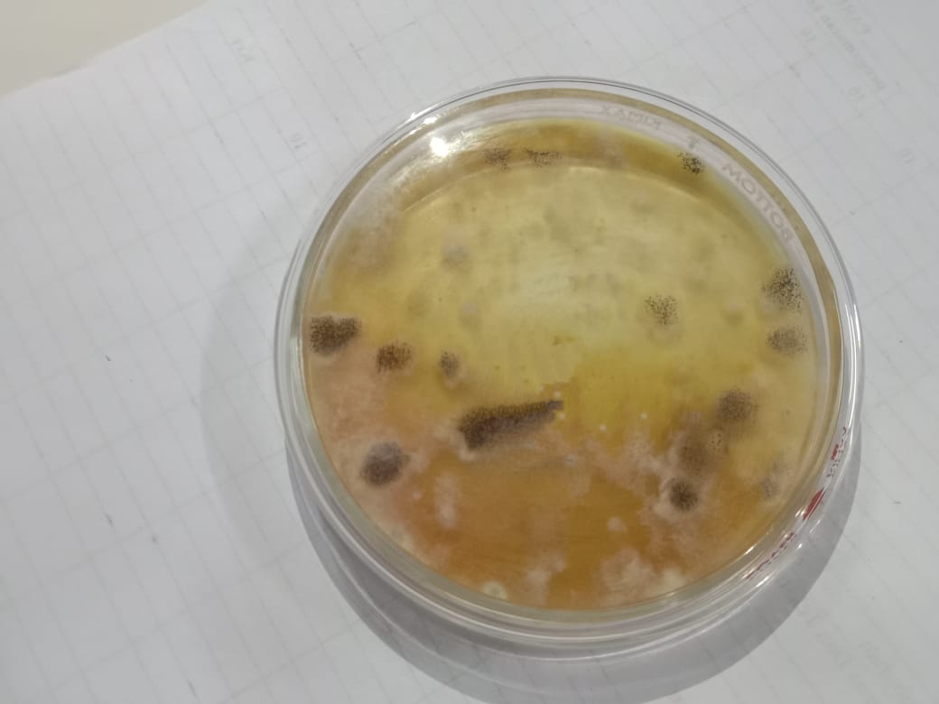  Gambar 1. DG 1 | 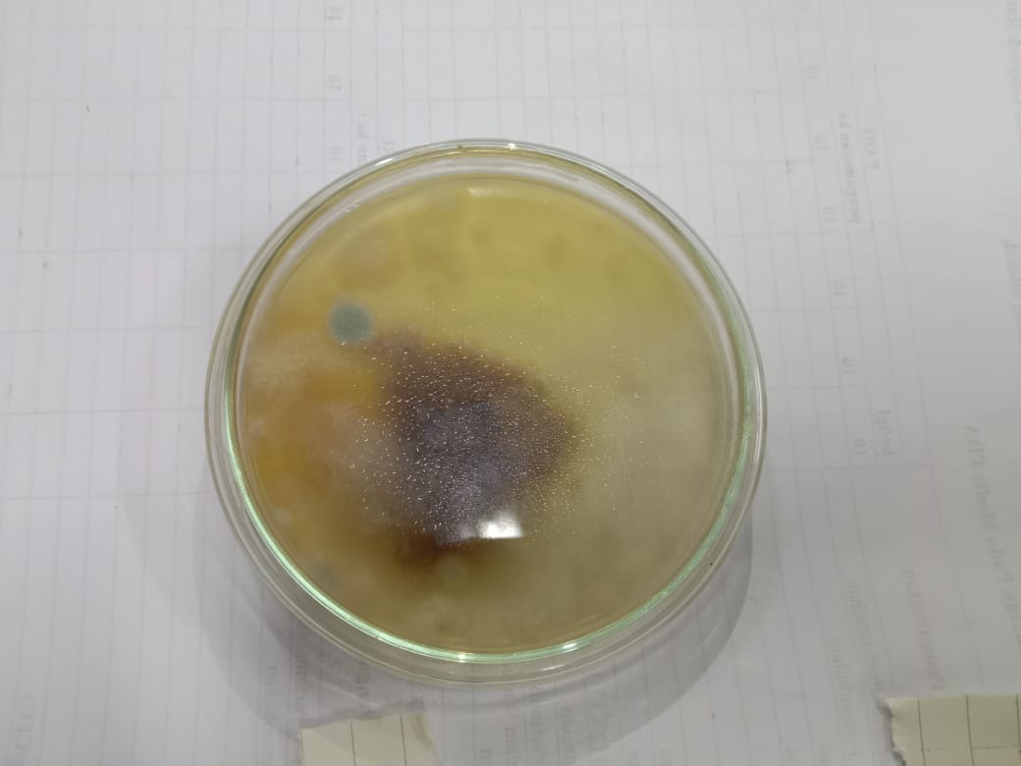  Gambar 2. DG 2 | Gambar 3. DG 3
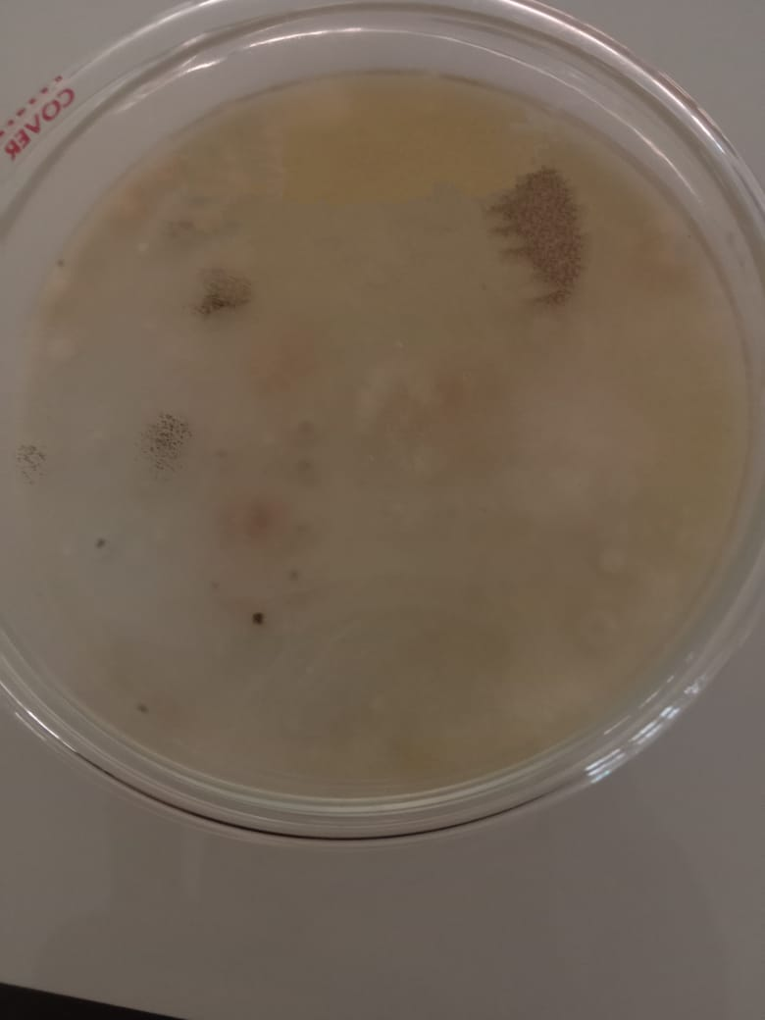  Gambar 4. SK 1 | Gambar 5. SK 2 | Gambar 6. SK 3
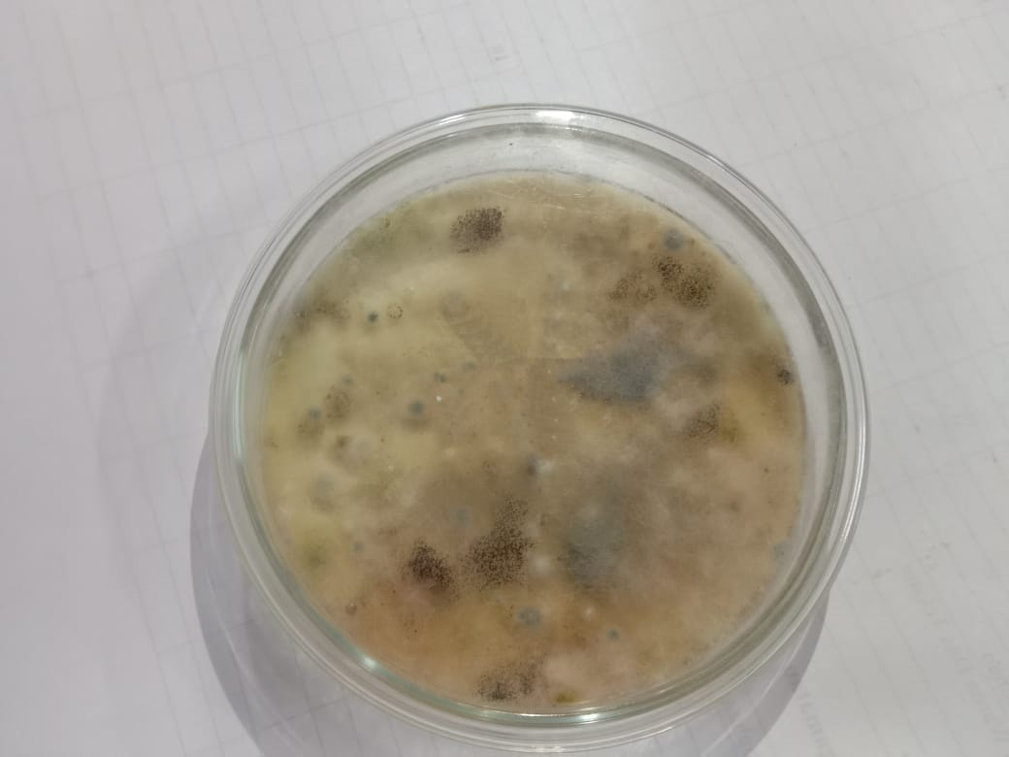  Gambar 7. S 1 | Gambar 8. S 2 | 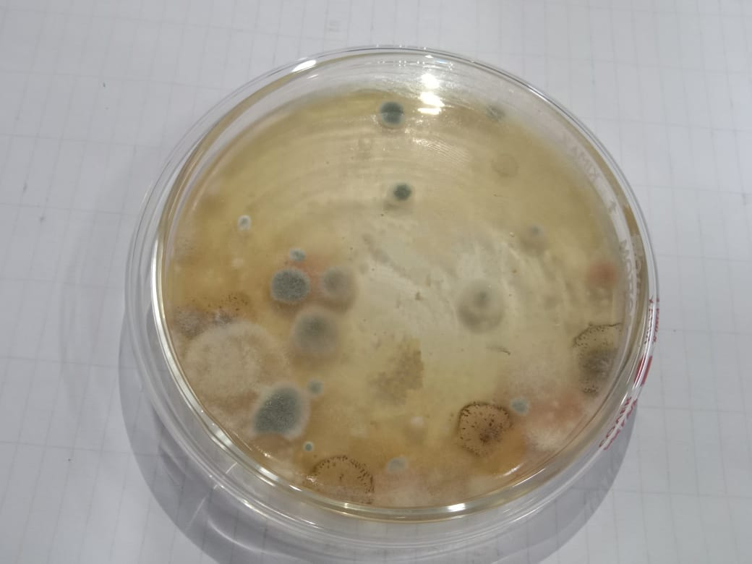  Gambar 9. S 3

Hasil isolasi jamur pada medium Potato Dextrose Agar (PDA) dari sampel tanah yang dikumpulkan di empat nagari dalam kawasan Geopark Silokek yaitu Nagari Durian Gadang (DG), Nagari Sumpur Kudus (SK), Nagari Silokek (S), dan Nagari Paru (PA) menunjukkan berbagai jumlah koloni jamur yang teridentifikasi dengan morfologi dan karakteristik yang bervariasi. Setiap nagari terdiri atas tiga wilayah pengambilan sampel, sehingga diperoleh total 12 isolat jamur dengan kode DG-1 hingga PA-3.
Berdasarkan pengamatan makroskopis, warna koloni jamur yang terisolasi menunjukkan variasi warna seperti hitam, kebiruan, biru, dan putih. Warna koloni putih merupakan warna yang paling dominan ditemukan, yaitu pada isolat DG-3, SK-3, S-2, dan PA-1. Warna hitam ditemukan pada isolat DG-1, SK-2, S-1, dan PA-3. Isolat berwarna kebiruan ditemukan pada DG-2 dan PA-2, sedangkan isolat berwarna biru ditemukan pada SK-1 dan S-3.
Morfologi koloni juga menunjukkan keragaman yang cukup signifikan. Isolat dengan permukaan koloni berserabut ditemukan pada DG-3, S-2, dan PA-1, dengan bentuk koloni bulat dan datar. Permukaan koloni berbulu atau halus dan berbulu terdapat pada isolat DG-2, SK-1, SK-3, dan PA-2, yang sebagian besar berbentuk bulat, baik datar maupun cembung. Sementara itu, beberapa isolat memiliki permukaan sedikit kasar, yaitu DG-1 dan S-1, dan SK-2 dengan tekstur halus dan lembut. Isolat PA-3 memiliki morfologi bentuk yang bulat lonjong dan datar, serta tekstur kasar dan berbulu, menjadikannya satu-satunya isolat dengan kombinasi tersebut.Berdasarkan pengamatan makroskopis terhadap warna dan morfologi koloni, isolat-isolat tersebut berasal dari beberapa genus, antara lain Aspergillus, Penicillium, Fusarium, Alternaria, dan Bipolaris.
Isolat DG-1 dan SK-2 memiliki warna kehitaman dengan tekstur sedikit kasar dan berbulu, yang mengarah pada genus Aspergillus. Isolat DG-2, SK-1, S-3, dan P-2 menunjukkan warna kebiruan hingga biru dengan morfologi koloni yang lembut dan berbulu, mengindikasikan genus Penicillium. Sementara itu, isolat DG-3, SK-3, S-2, dan P-1 berwarna putih dengan struktur berserabut atau berbulu, yang diduga termasuk dalam genus Fusarium. Isolat S-1 membentuk koloni berwarna hitam dengan permukaan halus dan lembut, yang diperkirakan merupakan genus Alternaria. Adapun isolat P-3 berwarna hitam tanpa bulu, sehingga diduga termasuk genus Bipolaris
Ukuran koloni jamur yang tumbuh pada medium PDA bervariasi antara 0,1 cm hingga 0,7 cm. Ukuran koloni terbesar ditemukan pada isolat S-3 (0,7 cm) dan PA-1 (0,6 cm), sedangkan ukuran terkecil dicatat pada DG-2 dan S-2 (0,1 cm). Meskipun ukuran koloni memberikan gambaran tentang laju pertumbuhan, tidak semua isolat dengan ukuran besar memiliki jumlah koloni tinggi.
Jumlah koloni jamur yang tumbuh pada medium PDA menunjukkan perbedaan yang cukup mencolok antar isolat. Jumlah koloni tertinggi ditemukan pada isolat DG-3 (16 × 10² cfu/g) dan S-2 (4 × 10² cfu/g). Keduanya memiliki warna koloni putih dan morfologi berserabut. Sementara itu, isolat dengan jumlah koloni terendah yaitu SK-1 dan SK-2 (masing-masing 1 × 10¹ cfu/g), dengan warna koloni biru dan hitam serta permukaan berbulu atau halus. Jumlah koloni lainnya berkisar antara 2 × 10¹ hingga 17 × 10¹ cfu/g, dengan variasi warna, bentuk, dan morfologi yang beragam.
Secara umum, pola yang terlihat dari data hasil penelitian menunjukkan bahwa isolat jamur dengan warna koloni putih dan morfologi berserabut cenderung memiliki jumlah koloni yang lebih tinggi dibandingkan dengan isolat lain. Hal ini mengindikasikan beberapa jenis jamur di kawasan geopark silokek memiliki kemampuan adaptasi dan reproduksi yang tinggi pada medium PDA, didukung oleh pertumbuhan jumlah koloni jamur pada grafik 1yang menunjukkan isolat DG-3 dan S-2 sebagai dua isolat dengan pertumbuhan koloni paling tinggi, sementara isolat dari Nagari Sumpur Kudus umumnya memiliki jumlah koloni lebih rendah dibandingkan nagari lainnya.

Hasil Pemurnian Jamur Pada Medium Selektif Carboxymethyl Cellulose (CMC)

Tabel 2. Hasil isolasi dan identifikasi jamur pada medium CMC
No | Kode Isolat | Jumlah Koloni  (cfu/g) | Zona Bening | Ukuran Zona Bening | Pengamatan Morfologi Jamur Secara Makroskopis | Gambar
1. | DG-1 | 22 x 10⁷ | - | - | Bentuk jamur bintik-bintik bulat dan bertekstur halus | 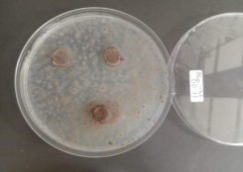
2. | DG-2 | 20 x 10⁷ | - | - | Bentuk jamur bintik bulat dan lonjong serta memiliki tekstur halus | 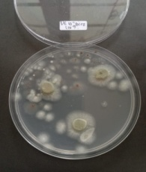
3. | DG-3 | 19 x 10⁷ | + | 0,1 cm | Bentuk jamur bintik bulat dan bertekstur halus | 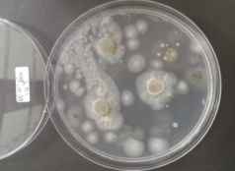
4. | SK-1 | 4 x 10⁷ | - | - | Bentuk jamur lonjong dan tekstur halus | 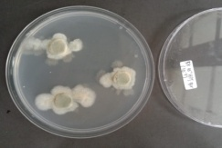
5. | SK-2 | 13 x 10⁷ | - | - | Bentuk jamur bulat dan lonjong serta teksturnya lembut | 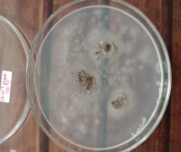
6. | SK-3 | 3 x 10⁷ | - | - | Bentuk jamur bulat dan tekstur berserat | 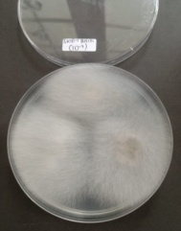
7. | S-1 | 25 x 10⁷ | - | - | Bentuk jamur bulat bintik-bintik dan tekstur halus | 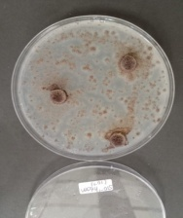
8. | S-2 | 17 x 10⁷ | - | - | Bentuk jamur bulat bintik-bintik dan tekstur halus | 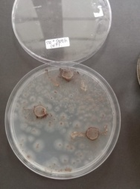
9. | S-3 | 2 x 10⁷ | - | - | Bentuk jamur bulat dan sedikit lonjong serta teksturnya berserat | 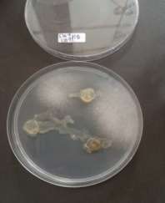
10. | PA-1 | 9 x 10⁷ | - | - | Bentuk jamur bulat dan tekstur lengket | 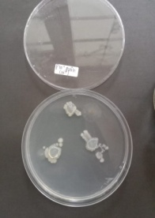
11. | PA-2 | 33 x 10⁷ | - | - | Bentuk jamur bintik bulat dan tekstur halus | 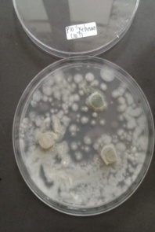
12. | PA-3 | 15 x 10⁷ | - | - | Bentuk jamur bulat dan teksturnya berserat | 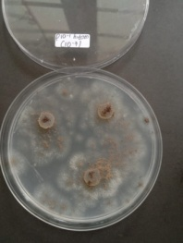
Berdasarkan hasil isolasi jamur pada medium Carboxymethyl Cellulose (CMC) dari sampel tanah yang dikumpulkan di empat nagari dalam kawasan Geopark Silokek, ditemukan satu isolat, yaitu DG-3, yang menunjukkan terbentuknya zona bening pada medium CMC, dengan ukuran 0,1 cm, yang mengindikasikan adanya aktivitas enzim selulase. Isolat DG-3 memiliki koloni berwarna putih, dengan morfologi bintik bulat dan tekstur halusdiidentifikasi sebagai genus Fusarium. Sementara itu, sebelas isolat lainnya, yaitu DG-1, DG-2, SK-1, SK-2, SK-3, S-1, S-2, S-3, P-1, P-2, dan P-3, tidak menunjukkan adanya zona bening. Meskipun beberapa isolat tersebut memiliki jumlah koloni yang tinggi, seperti P-2 (33 × 10⁷ cfu/g) dan S-1 (25 × 10⁷ cfu/g), tidak ditemukan aktivitas enzimatik yang mengindikasikan pemecahan selulosa.
Morfologi koloni pada medium CMC juga menunjukkan variasi, mulai dari bentuk bintik bulat, bulat-lonjong, hingga koloni yang berbentuk bulat penuh, dengan tekstur yang beragam, seperti halus, berserat, hingga lengket. Tekstur halus ditemukan pada sebagian besar isolat, termasuk DG-1, DG-2, dan P-2, sedangkan tekstur berserat terlihat pada SK-3 dan P-3. Meskipun beberapa isolat memiliki tekstur yang mirip dengan DG-3, seperti pada S-2 dan P-2, namun tidak menunjukkan adanya zona bening pada CMC.
Secara keseluruhan 12 isolat, data menunjukkan bahwa hanya DG-3 yang memiliki potensi sebagai jamur selulolitik. Keberadaan zona bening pada isolat ini memberikan indikasi awal bahwa kawasan Geopark Silokek memiliki potensi untuk mendukung keberadaan jamur dengan kemampuan memproduksi enzim selulosa yang diidentifikasi dari genus Fusarium.
- Morfologi Jamur Selulosa Pada Medium Carboxymethyl Cellulose(CMC)
Berdasarkan hasil isolasi jamur pada medium CMC (Carboxymethyl Cellulose), isolat DG-3yang berasal dari Nagari Durian Gadang, menunjukkan adanya aktivitas selulolitik. Aktivitas ini ditandai dengan terbentuknya zona bening berukuran 0,1 cm, yang mengindikasikan adanya kerja enzim selulase dalam menghidrolisis senyawa selulosa. Zona bening ini merupakan indikator dalam mendeteksi aktivitas enzim selulase dari isolat jamur (Borthakur et al., 2024).
Morfologi koloni DG-3 yang ditemui berwarna putih, bentuk bintik bulat, dan tekstur halus. Meskipun beberapa isolat lain, seperti PA-2 dan S-2, juga menunjukkan morfologi koloni yang serupa bintik bulat dan tekstur halus, namun tidak menunjukkan zona bening, sehingga tidak dapat dikategorikan sebagai jamur selulolitik. Hal ini menunjukkan bahwa morfologi koloni bukan satu-satunya penentu dalam identifikasi jamur penghasil selulase, melainkan perlu dikonfirmasi melalui indikator enzimatik pembentukan zona bening pada media CMC (Christopher et al., 2023).
Variasi morfologi koloni pada medium CMC juga cukup mencolok, mencakup bentuk bulat, lonjong, hingga bintik-bintik, serta tekstur yang beragam seperti halus, berserat, dan lengket. Misalnya, isolat SK-3 dan PA-3 memiliki tekstur berserat, sedangkan PA-1 menunjukkan tekstur lengket. Keanekaragaman morfologi ini mencerminkan potensi biodiversitas mikroba dari tanah kawasan Geopark Silokek yang cukup tinggi. Namun, aktivitas selulolitik tetap harus dibuktikan melalui aktivitas enzimatis, bukan hanya ciri visual untuk melihat kemampuan jamur yang memiliki aktivitas selulosa (Legodi et al., 2023)
Secara keseluruhan, temuan ini menunjukkan bahwa hanya isolat DG-3 yang memiliki potensi sebagai jamur selulolitik dari dua belas isolat yang berhasil diidentifikasi. Potensi ini menunjukkan peluang untuk mengembangkan jamur lokal sebagai penghasil enzim selulase yang aplikatif yang bisa dimanfaatkan dalam berbagai bidang(Legodi et al., 2023)
Sebelas isolat lainnya, meskipun menunjukkan pertumbuhan koloni yang tinggi pada media CMC, namun tidak membentuk zona bening yang menandakan tidak ada aktivitas selulase. Hal ini dapat disebabkan oleh beberapa faktor, seperti tidak adanya produksi enzim selulase, ekspresi enzim yang tidak terinduksi pada saat percobaan, atau ketidakmampuan enzim jamur untuk berdifusi secara efektif ke medium. Selain itu, beberapa isolat bukan merupakan golongan jamur selulolitik (Borthakur et al., 2024).

Peran Jamur dalam Degradasi Selulosa
Jamur memiliki peran penting dalam proses degradasi bahan organik di alam, khususnya dalam menguraikan selulosa, yaitu polisakarida utama penyusun dinding sel tumbuhan. Kemampuan ini dimiliki oleh kelompok jamur saprofit, yang menghasilkan enzim selulase untuk memecah rantai panjang selulosa menjadi glukosa yang lebih sederhana dan dapat diserap sebagai sumber energi.
Mekanisme degradasi selulosa oleh jamur melibatkan kerja sinergis dari tiga jenis enzim utama, yaitu endoglukanase, eksoglukanase (selobiohidrolase), dan β-glukosidase. Endoglukanase memutus ikatan glikosidik di bagian acak dari rantai selulosa, menghasilkan fragmen yang lebih kecil. Eksoglukanase kemudian bekerja pada ujung rantai tersebut untuk menghasilkan selulosa, yang selanjutnya dihidrolisis oleh β-glukosidase menjadi glukosa (Borthakur et al., 2024).
Secara ekologis, jamur pengurai selulosa berperan penting dalam siklus karbon. Melalui aktivitas enzimatiknya, jamur menguraikan biomassa tanaman mati menjadi senyawa organik sederhana yang dilepaskan kembali ke lingkungan. Proses ini memungkinkan karbon yang tersimpan dalam jaringan tanaman diubah menjadi bentuk yang dapat dimanfaatkan oleh mikroorganisme lain, tumbuhan, dan organisme heterotrof lainnya. Dengan demikian, jamur membantu mempercepat daur ulang nutrien, menjaga kesuburan tanah, dan mempertahankan keseimbangan ekosistem hutan (Christopher et al., 2023)

Implikasi untuk Pertanian Berkelanjutan
Jamur pengurai selulosa yang ditemukan di kawasan Geopark Silokek memiliki potensi besar dalam mendukung praktik pertanian berkelanjutan. Kemampuan jamur dalam mendegradasi bahan organik dapat dimanfaatkan untuk mempercepat proses dekomposisi dan pembentukan humus, yang pada gilirannya meningkatkan kesuburan tanah secara alami tanpa perlu penggunaan bahan kimia berlebihan (Legodi et al., 2023)
Salah satu isolat yang menunjukkan kemampuan selulolitik makroskopis ditemukan di Nagari Durian Gadang, yakni isolat DG-3. Isolat ini memperlihatkan zona bening yang menjadi indikator aktivitas selulase, sehingga berpotensi untuk dimanfaatkan sebagai agen biodekomposer dalam pertanian.
Pemanfaatan isolat jamur lokal seperti DG-3 dapat mengurangi ketergantungan terhadap pupuk dan pestisida sintetis serta membantu pengelolaan limbah organik pertanian di kawasan Geopark. Selain itu, jamur ini juga berpotensi diterapkan dalam produksi kompos, biofertilizer, serta bioenergi berbasis lignoselulosa (Borthakur et al., 2024).
Penelitian ini membuka peluang untuk studi lanjutan, seperti identifikasi molekuler isolat potensial, optimalisasi kondisi fermentasi untuk produksi enzim selulase, serta pengujian aplikasi jamur selulolitik secara langsung di lahan pertanian. Eksplorasi interaksi antara jamur selulolitik dengan mikroorganisme tanah lainnya juga penting untuk meningkatkan efektivitas biokonversi biomassa di lingkungan Geopark Silokek Penelitian lanjutan juga disarankan untuk mengevaluasi kestabilan aktivitas enzimatik jamur dalam berbagai kondisi lingkungan dan tipe tanah.
Dengan demikian, pemanfaatan jamur pengurai selulosa dari kawasan hutan Geopark Silokek terutama isolat dari Durian Gadangberpotensi menjadi bagian yang tidak terpisahkan dari sistem pertanian yang ramah lingkungan, efisien, dan berkelanjutan.

KESIMPULAN
Penelitian ini berhasil mengisolasi dan mengidentifikasi 12 isolat jamur dari sampel tanah yang diambil dari empat nagari dalam kawasan Geopark Silokek. Isolasi dilakukan menggunakan dua jenis media, yaitu Potato Dextrose Agar (PDA) untuk mengevaluasi keragaman morfologi koloni, serta Carboxymethyl Cellulose (CMC) untuk menguji potensi aktivitas selulolitik. Pada media PDA, isolat jamur menunjukkan variasi morfologi, warna, dan jumlah koloni yang beragam, mencerminkan tingginya biodiversitas mikroba tanah di kawasan tersebut. Sementara itu, pada media CMC, hanya satu isolat, yaitu DG-3 dari Nagari Durian Gadang, yang menunjukkan aktivitas selulolitik dengan pembentukan zona bening sebesar 0,1 cm. Isolat DG-3 memiliki potensi untuk dikembangkan sebagai sumber lokal penghasil enzim selulase yang dapat dimanfaatkan dalam aplikasi bioteknologi, seperti pengolahan limbah organik atau industri berbasis biomassa.

UCAPAN TERIMAKASIH

Penulis mengucapkan terimakasih yang tak terhingga kepada :
- Bapak Dr. Yulkifli. S Pd. M.Si, selaku Dekan Fakultas Matematika Dan limu Pengetahuan Alam Universitas Negeri Padang.
- Ibu Resti Fevria, S.TP, MP, selaku ketua Departemen Agroindustri Fakultas Matematika Dan Ilmu Pengetahuan Alam Universitas Negeri Padang.
- Ibu Santi Diana Putri, S.Si., M.Si selaku koordinator program studi Agroteknologi Fakultas Matematika Dan Ilmu Pengetahuan Alam Universitas Negeri Padang dan selaku dosen pembimbing yang telah memberikan banyak petunjuk, arahan, bimbingan dan juga saran dalam penelitian ini
- Kepada semua pihak yang telah membantu rekan-rekan seperjuangan, teman-teman dan saudara lainnya yang telah memberikan saran serta informasi.

REFERENSI
Borthakur, I., Devi, R. P., Karthikeyan, S., Ramesh, D., & Murugananthi, D. (2024). Microbial Cellulase Production: Current Technologies and Future Prospects. Journal of Pure and Applied Microbiology, 18(4), 2188–2204. https://doi.org/10.22207/JPAM.18.4.08
Christopher, M., Sreeja-Raju, A. R., Abraham, A., Gokhale, D. V., Pandey, A., & Sukumaran, R. K. (2023). Early cellular events and potential regulators of cellulase induction in Penicillium janthinellum NCIM 1366. Scientific Reports, 13(1), 1–17. https://doi.org/10.1038/s41598-023-32340-x
Hadi, R. A. (2019). Pemanfaatan Mol (Mikroorganisme Lokal) Dari Materi Yang Tersedia Di Sekitar Lingkungan. Agroscience (Agsci), 9(1), 93. https://doi.org/10.35194/agsci.v9i1.637
Kumar, A., Gautam, A., & Dutt, D. (2016). Biotechnological Transformation of Lignocellulosic Biomass in to Industrial Products: An Overview. Advances in Bioscience and Biotechnology, 07(03), 149–168. https://doi.org/10.4236/abb.2016.73014
Legodi, L. M., La Grange, D. C., & van Rensburg, E. L. J. (2023). Production of the Cellulase Enzyme System by Locally Isolated Trichoderma and Aspergillus Species Cultivated on Banana Pseudostem during Solid-State Fermentation. Fermentation, 9(5). https://doi.org/10.3390/fermentation9050412
Syofiani, R., Diana Putri, S., & Karjunita, N. (2020). Karakteristik Sifat Tanah Sebagai Faktor Penentu Potensi Pertanian Di Nagari Silokek Kawasan Geopark Nasional. Jurnal Agrium, 17(1). https://doi.org/10.29103/agrium.v17i1.2349
Widarti, B. N., Wardhini, W. K., & Sarwono, E. (2015). Pengaruh Rasio C/N Bahan Baku Pada Pembuatan Kompos Dari Kubis dan Kulit Pisang. Jurnal Integrasi Proses, 5(2), 75–80.

Diana Putri, S., & Oktabriana, G. (2020). Application of Cow Manure and Trichoderma sp. on Ex-mining Land to Improve Soil Chemical Properties and Fragrant Lemongrass (Cymbopogon nardus L.) Growth. The Journal of Food and Medicinal Plants, 1(1), 16–19. https://doi.org/10.25077/jfmp.1.1.16-19.2020

Haniah, M. (2014). Isolasi Jamur Endofit Dari Daun Sirih (Piper betle L.) Sebagai Antimikroba Terhadap Escherichia coli, Staphylococcus aureus Dan Candida albicans. Skripsi, 12(5), 110–119.

Hardianty, D. I., Roza, R. ., & Martina, A. (2021). Isolasi dan Seleksi Jamur Selulolitik Dari Hutan Arboretum Universitas Riau. Tjyybjb.Ac.Cn, 27(2), 635–637.

Hasanah, N. (2015). Aktivitas selulase isolat jamur dari limbah media tanam jamur merang. 1(Imas 2009), 1110–1115. https://doi.org/10.13057/psnmbi/m010524

